AI lineaire regressie Micasa

Inhoud
Doel en keuze targetvariabele 2
Keuze featurevariabele 2
Welke featurevariabele? 5
Visualisatie van de gekozen data 6
Conclusies 6

Doel en keuze targetvariabele
We willen het dagelijkse energieverbruik van onze gebruikers kunnen voorspellen zodat gebruikers van onze app(verhuurders) alvast kunnen inschatten wat hun kosten zijn. Hier nemen ze een groot voordeel uit omdat onze verhuurders dan kunnen plannen waarop ze misschien moeten besparen.
Waarom lineaire regressie? Omdat energie verbruik voornamelijk gedaan wordt door verwarming, wat een lineaire verband heeft met de temperatuur zonder verwarming.

Keuze featurevariabele
Er waren twee opties die we hadden voor onze feature variabele.
- Dagen(1-32)
- Temperatuur buiten(°C)

De correlaties die deze hebben op onze targetvariabele hebben we berekent doormiddel van de pearsons correlatie. Hierbij een screenshot van onze code en resulaat.

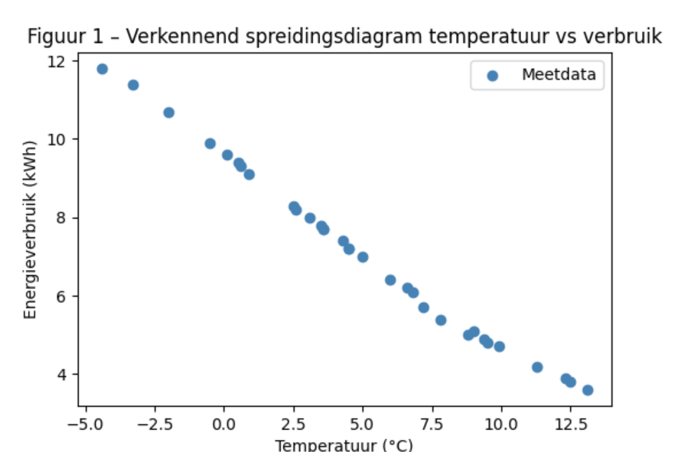
Spreidingsdiagram energieverbruik vs temperatuur

Je ziet in het spreidingsdiagram weinig uitschieters en de datapunten zitten relatief dicht bij elkaar, ook neemt de spreiding net toe bij hogere/lagere temperaturen.
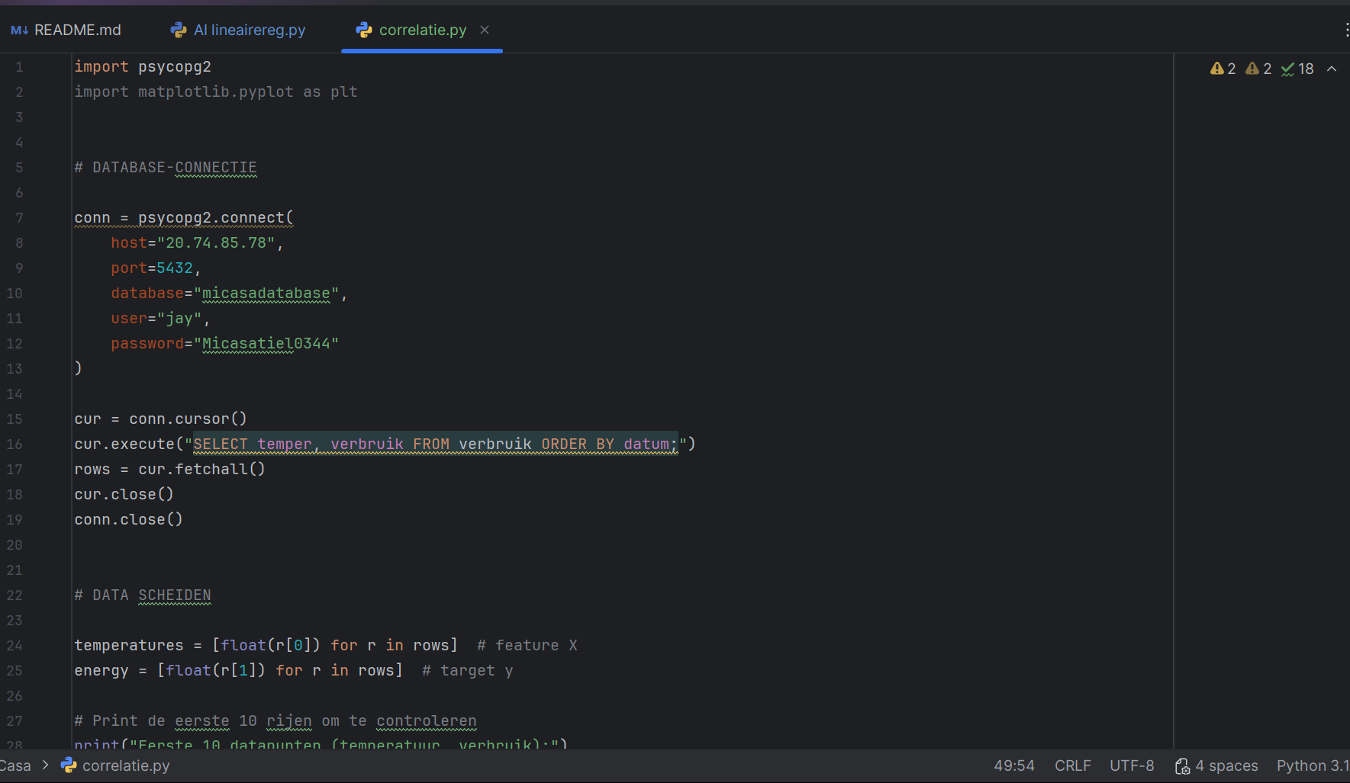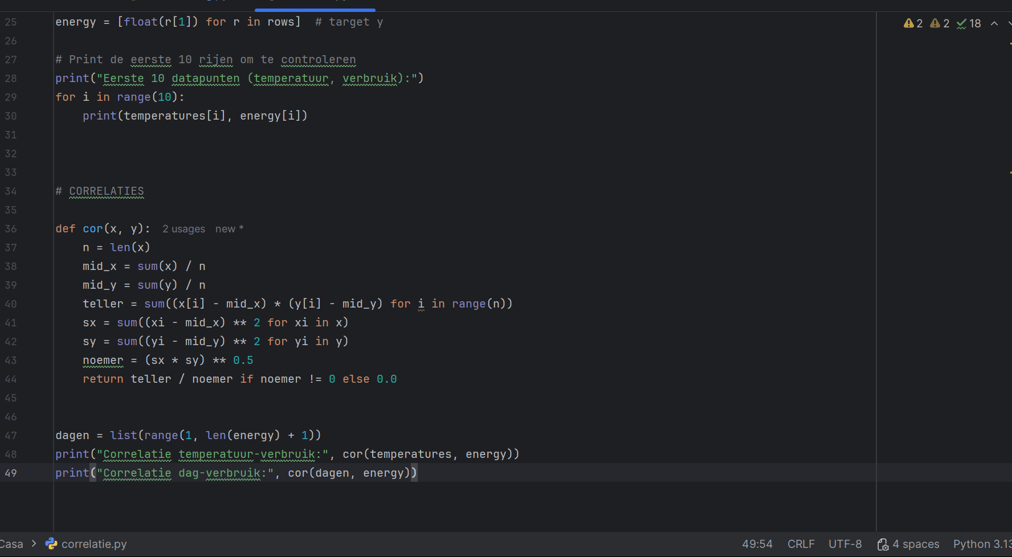
Code pearsoncorrelatie temperatuur-energieverbruik/dagen-energieverbruik

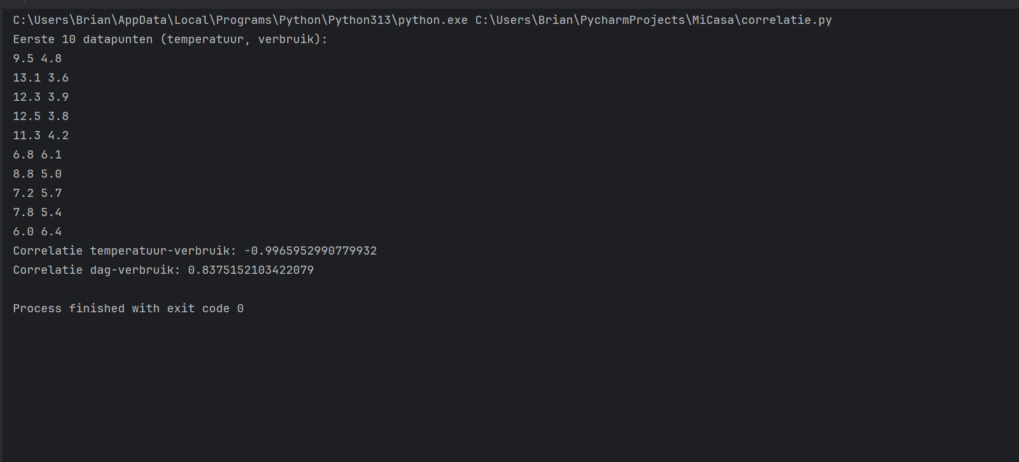
Resultaten berekening correlaties

Welke featurevariabele?
Als antwoord voor welke featurevariabele we gaan nemen:
Wij kiezen voor buitentemperatuur omdat de negatieve correlatie tussen buitentemperatuur en energieverbruik meer verband heeft dan de correlatie tussen aantal dagen en energieverbruik, De absolute waarde van de correlatie tussen buitentemperatuur en energieverbruik (r ≈ 0,99) is hoger dan die van dagen en energieverbruik (r ≈ 0,83), wat wijst op een sterker lineair verband. In de spreidingsdiagram zie je ook dat er al een negatieve lineaire verband zit tussen buitentemperatuur en energieverbruik. We verwachten ook dat de voorspelling wel gaat kloppen want als je erover nadenkt, als het buiten koud is ga je de verwarming aandoen, waardoor de energieverbruik ook gaat stijgen dus gaat er ook een lage fout komen.

Visualisatie van de gekozen data
Hieronder zie je een foto van de spreidingsdiagram van energieverbruik en buitentemperatuur met een regressielijn.

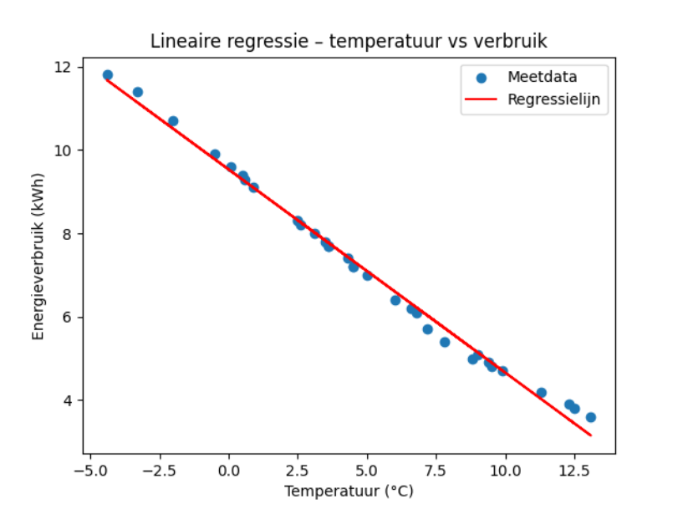

Conclusies
we zien dat de regressielijn door de datapunten heen snijd, dit is goed omdat de voorspellingsfout dan heel klein is aangezien het dicht bij alle data is dus als je een temperatuur pakt dan krijg je hoogstwaarschijnlijk een geschatte energieverbruik die in de buurt komt van het werkelijke energieverbruik. Dit is wat we verwachte aangezien er een hoge correlatie was(-0,99) en dan liggen de punten natuurlijk dichtbij de lijn.

